Nieuwsbrief

Jaargang 17/no 1/ April 2018
  - Foto van snoeidag
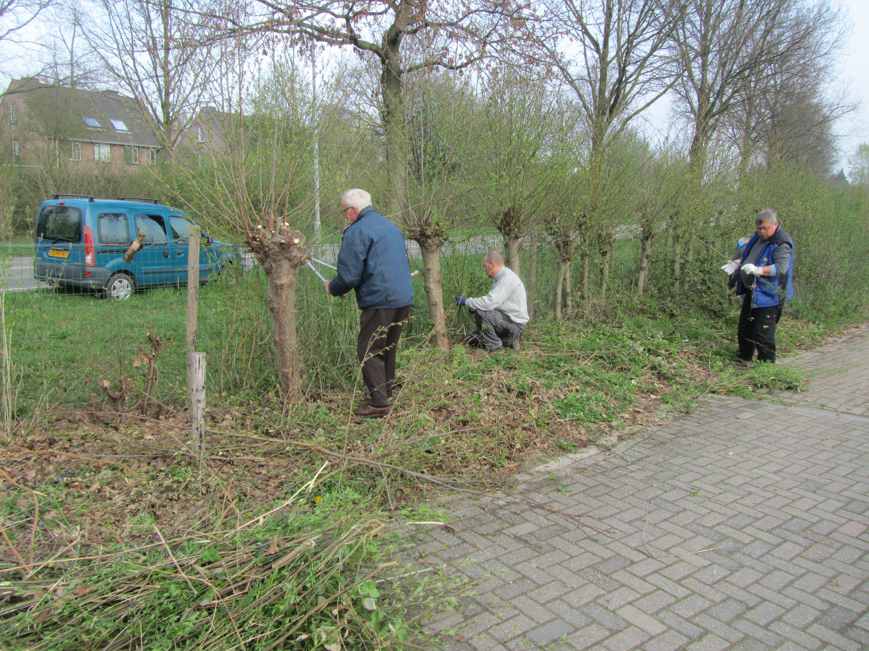

De paal
Hoera. De palen die onze moestuinen af moesten sluiten blijven ook dit jaar los in de grond . Alle tuinen blijven dus vrij toegankelijk voor de auto. De bedoeling blijft wel om de toegang zoveel mogelijk te beperken. Er mag daarom alleen naar de tuin worden om te laden en/of lossen voor maximaal 10 minuten. Daarna moet de auto weer op de parkeerplaats worden gezet. Plaats de paal direct terug om ongelukken voor fietsers te voorkomen. Afgelopen jaar is er goed omgegaan met deze regel (op een enkele uitzondering na) zodat wij dit met een jaar kunnen verlengen

BBQ
Dit jaar wordt er weer een BBQ georganiseerd. Wij hopen op een goede opkomst (vorig jaar waren er meer dan 40 deelnemers) en vooral mooi weer
Datum: 16 Juni. Locatie: partytent op de parkeerplaats bij het clubgebouw.

Deelname per volwassene € 10.00
Deelname per kind tot 12 jaar € 5.00
Consumpties gratis
Wilt u deelnemen dan kunt u het formulier op deze pagina invullen en inleveren bij de penningmeester Cees van Strien. Bij inlevering dienen de kosten te worden voldaan dan wel per ommegaande overgemaakt te worden op het rekeningnummer van VTV De Klepel.

Hr/ Mw.................................................................Tuinnr.............
komt op zaterdag 16 juni naar de bbq met het onderstaand aantal personen.
........volwassenen a € 10.00
........kinderen a € 5.00
U kunt kiezen uit een vleesmenu of een vegetarisch menu
Kruis hieronder uw keuze aan en vermeld tevens het aantal
O ......x vleesmenu O .....x vleesmenu kind
O .....x vegetarisch menu O ....x vegetarisch menu kind

Dit formulier vind je ook op onze website. Graag inleveren voor 26 mei bij de penningmeester Cees van Strien, Hooge Hoeven 37 of e-mail naar Cees.vanStrien@planet.nl

Ruiltafel
De ruiltafel blijft een onverminderd succes. Voor velen is dit een prettige weg om op een goede manier van hun overtollige plantjes of groente af te komen. Vorig jaar is een oproep gedaan om een andere tafel hiervoor te maken Hier is door Hans van Brakel werk van gemaakt. Hans is geen lid van onze vereniging, maar kent een aantal leden en draagt ons een warm hart toe. Er staat nu een nieuwe tafel en er komt ook nog een afdakje om het geheel af te maken. Wij willen Hans hiervoor bedanken.

Zonnebloemenwedstrijd
Ook dit jaar organiseren we weer een wedstrijd “de hoogste zonnebloem”. De regels zijn als vanouds: De zonnebloem dient op de tuin gekweekt te zijn en er dingt slechts 1 bloem mee per tuin. De prijzen zijn respectievelijk 15, 10 en 5 Euro. Bij gelijke stand worden de prijzen verdeeld. Voor alternatieven voor deze wedstrijd houden wij ons volgend jaar aanbevolen.

Foto’s
Vorig jaar kwam het idee naar voren om bijzondere foto’s te verzamelen om deze te presenteren in de ALV. Er kwamen een paar reacties op deze oproep, maar ik denk dat als wij ze hadden ingestuurd naar de zakengids of nieuwsblad Geldermalsen ze zeker een publicatie hadden gehaald. Trouwens, wie heeft de foto’s ontdekt bij de presentatie? Voor komend jaar willen we doorgaan met fotomateriaal in te zamelen. Dus als je wat hebt, schroom niet maar stuur je kiekje naar Gerard van Kessel of José Kruger

Groei en bloei
Elke eerste woensdag van de maanden jan-april en sep-dec zijn er interessante lezingen over tuinieren in moes- en siertuinen. Publicaties staan in het nieuwsblad Geldermalsen. De avonden worden gehouden in Ons Huis. Iedereen is welkom tegen een geringe betaling.
Je kunt je abonneren op hun tijdschrift en dan zijn de lezingen gratis: www.groei.nl

ALV
Op onze website vind je, op het ledendeel, de resultaten die in de ALV bespoken zijn. Hierin vind je ook het verslag en de resultaten van de enquête. Opmerkingen over het verslag kun je kwijt in de volgende ALV

Courgettes
Op deze site, https://groentegroente.nl/keukenweetjes/is-bittere-courgette-giftig/, kwamen we het volgende artikel tegen:
Bij supermarktcourgettes komt het eigenlijk nooit voor, maar in de moestuin duiken ze nog weleens op: bittere courgettes. In dit artikel bespreken we het hoe en waarom van de bittere en soms zelfs giftige variant van deze doorgaans zo onschuldige knotsvormige vruchtgroente.
Inleiding: hoe ontstaat een bittere courgette?
Van nature zijn alle courgettes bitter, maar dat is er in de afgelopen eeuwen vrijwel geheel uitgekweekt bij courgettesoorten die bedoeld waren voor consumptie. Daarom is een supermarktcourgette vrijwel neutraal van smaak, en eerder licht zoetig dan bitter. Toch kan het voorkomen dat een courgetteplant opeens toch bittere courgettes gaat aanmaken. Dat gebeurt in zeldzame gevallen bij slechte kweekomstandigheden, typisch bij hobbytuiniers, zoals droogte, grote hitte en plantenziektes, zoals schimmelinfecties. Meestal is de oorzaak echter kruisbestuiving met andere soorten.
Wat moet je doen om problemen met kruisbestuiving te voorkomen?
Als hobbytuiniers of moestuinkwekers loop je enig risico op het kweken van bittere courgettesoorten, en dan in het bijzonder als je ook nog andere planten uit de komkommerfamilie hebt staan. Zo brengt de soort Cucurbita pepo niet alleen courgettes voort, maar ook andere ondersoorten zoals pompoenen, sierkalebassen en dergelijke. Het risico is dat de planten onderling gaan kruisen, en dan heb je een probleem omdat siersoorten helemaal niet gekweekt zijn op een laag cucurbitacinegehalte. Dan wordt kruisbestuiving effectief terugkruisen, en kun je een courgette krijgen die giftig is. De kans is laag, maar niet nihil. Daarom is het af te raden (Engelstalig) om de vruchten te eten van een courgette die zichzelf heeft uitgezaaid in je tuin, en kun je ook beter niet proberen om met het zaad van je eigen kweek een nieuwe oogst te krijgen.
Hoe herken je een giftige courgette?
Dat is gelukkig betrekkelijk eenvoudig. Helaas is het niet zien of een courgette bitter en dus giftig is, maar je kunt het natuurlijk wel proeven. Neem gewoon een heel klein hapje, rauw. Is het bitterder dan je gewend bent? Spuug het uit, gooi de rest op je composthoop of in de groenbak en behandel de rest van de oogst van die plant als siergroente.

Cucurbitacinen, niet geschikt voor menselijke consumptie
Je hoort vrij vaak dat bittere voedingsmiddelen goed voor je zijn. En daar is best veel ‘bewijs’ voor: kijk bijvoorbeeld maar eens naar groentes zoals andijvie, witlof, radicchio, enzovoorts… Hartstikke gezond allemaal. Interessant daarbij is om op te merken dat die groentes vroeger veel bitterder waren, maar dat er, naar wens van de consument, door de jaren heen uit is gekweekt.Bij courgettes is dat net zo, zoals we net hebben uitgelegd. Maar er was daarnaast nog een veel betere reden dan smaak om die bittere stoffen uit te selecteren bij de plantenveredeling: dat de stoffen die de bittere smaak veroorzaakten, helemaal niet zo heilzaam waren. Sterker nog, precies het omgekeerde. Cucurbitacinen, zoals ze genoemd worden (naar de komkommerfamilie, Cucurbitaceae in ’t Latijn), zijn namelijk bijzonder giftig. Gelukkig zijn ze ook echt bijzonder bitter, dus je smaakzin zou je gewoon moeten behoeden voor eventuele problemen.
Mocht je er echter toch teveel van binnenkrijgen, dan kun je een reeks vervelende symptomenverwachten, waaronder buikpijn, hevige krampen, braken en diarree, duizeligheid en hartkloppingen. Het is dan beslist aan te raden een arts te raadplegen.Cucurbitacinen worden overigens niet of nauwelijks stukgemaakt bij het koken of bij andere bereidingswijzen.
Conclusie: is bittere courgette giftig?
Ja, dat mag je best zo stellig zeggen: bittere courgettes zijn giftig. En dat is heus niet alleen zo omdat alles in overmaat giftig is. Cucurbitacinen worden door courgettes geproduceerd als afweermechanisme, zogezegd een biologisch bestrijdingsmiddel, en dat is ook tegen een grote diersoort zoals de mens effectief. Er zijn in het verleden mensen ziek geworden en zelfs overleden door het eten van een doodgewone portie courgette – bittere courgette, dat dan wel.
Dus hoewel vrijwel alle courgettes veilig zijn voor consumptie, blijft het in ieder geval bij zelfgekweekte exemplaren altijd oppassen. In de supermarkt zijn er, althans in Nederland, België en nog veel meer landen, wettelijke waarborgen om te voorkomen dat er giftig voedsel wordt verkocht. En, voor zover wij konden ontdekken, zijn er geen incidenten bekend met supermarktcourgettes. Daar hoef je je dus in onze inschatting geen zorgen over te maken.

